

РЕСПУБЛИКА КРЫМ
ЖЕЛЕЗНОДОРОЖНЕНСКИЙ
СЕЛЬСКИЙ СОВЕТ
БАХЧИСАРАЙСКОГО РАЙОНА

6-й сессии 3-го созыва
РЕШЕНИЕ
17 января 2025 года № 31
с. Мостовое

О внесении изменений в решение Железнодорожненского сельского совета от 29.11.2019 г. № 17 «О введении на территории муниципального образования Железнодорожненское сельское поселение Бахчисарайского района Республики Крым налога на имущество физических лиц»

В соответствии с главой 32 «Налог на имущество физических лиц» Налогового кодекса Российской Федерации, статьей 14 Федерального закона от 6 октября 2003 года № 131-ФЗ «Об общих принципах организации местного самоуправления в Российской Федерации», руководствуясь Уставом муниципального образования Железнодорожненское сельское поселение Бахчисарайского района Республики Крым,

ЖЕЛЕЗНОДОРОЖНЕНСКИЙ СЕЛЬСКИЙ СОВЕТ РЕШИЛ:

1. Внести следующие изменения в решение Железнодорожненского сельского совета от 29.11.2019 г. № 17 «О введении на территории муниципального образования Железнодорожненское сельское поселение Бахчисарайского района Республики Крым налога на имущество физических лиц»:
1.1. Таблицу пункта 3 изложить в следующей редакции:
 | Вид объекта налогообложения | Налоговая ставка (%)
3.1 | Жилые дома, части жилых домов, квартир, частей квартир, комнат | 0,1
3.2 | Объекты незавершенного строительства в случае, если проектируемым назначением таких объектов является жилой дом | 0,3
3.3 | Объекты незавершенного строительства иного назначения | 0,3
3.4 | Единые недвижимые комплексы, в состав которых входит хотя бы одно жилое помещение (жилой дом) | 0,1
3.5 | Гаражи и машино-места | 0,1
3.6 | Хозяйственные строения или сооружения, площадь каждого из которых не превышает 50 квадратных метров и которые расположены на земельных участках, предоставленных для ведения личного подсобного, дачного хозяйства, огородничества, садоводства или индивидуального жилищного строительства | 0,1
3.7 | Объекты налогообложения, включенные в перечень, определяемый в соответствии с пунктом 7 статьи 378.2 настоящего Кодекса, в отношении объектов налогообложения, предусмотренных абзацем вторым пункта 10 статьи 378.2 | 1,25
3.8 | Объекты налогообложения, кадастровая стоимость каждого из которых превышает 300 млн. руб. | 1,25
3.9 | Прочие | 0,5

2. Настоящее Решение вступает в силу с 1 января 2025 года.
3. Настоящее решение подлежит официальному опубликованию в сетевом издании «Официальный сайт Железнодорожненского сельского поселения Бахчисарайского района Республики Крым» https://geleznodorojnoe.ru/ и обнародованию на официальном Портале Правительства Республики Крым на странице муниципального образования Железнодорожненское сельское поселение Бахчисарайского района Республики Крым http://bahch.rk.gov.ru/.
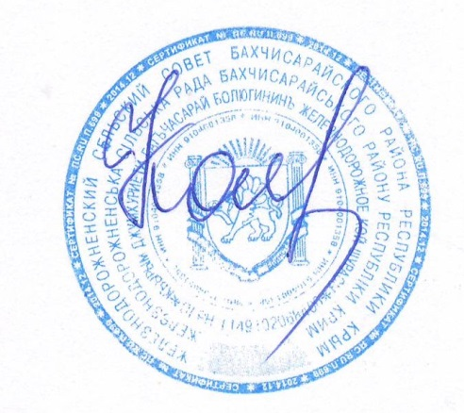

Председатель Железнодорожненского
сельского совета - глава администрации
Железнодорожненского сельского поселения И.А. Колкунова

